Bergamo scienza 2013
3° operatori macchine utensili
A tutto vapore
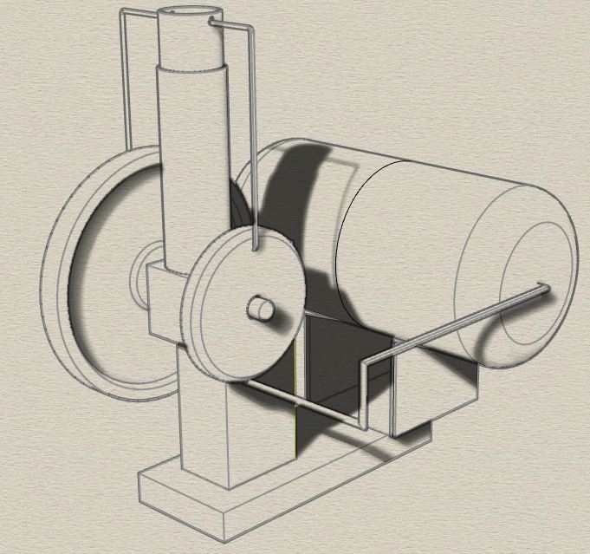

Fasi per l’assemblaggio del motore a vapore
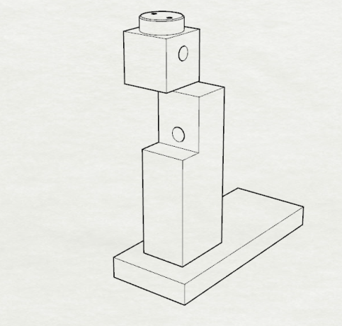

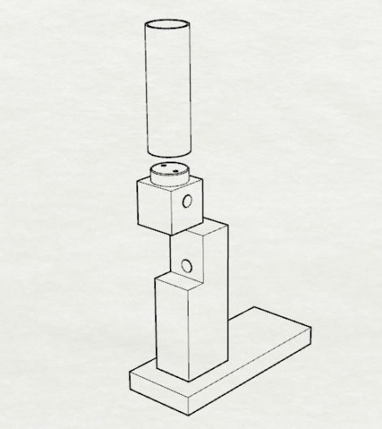

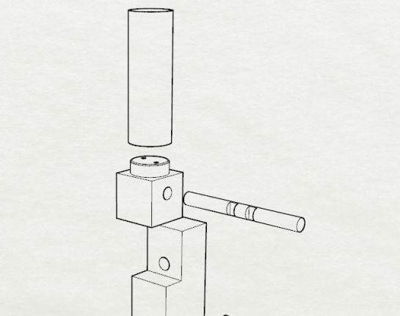

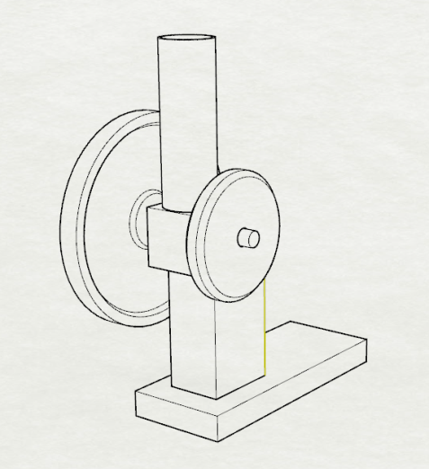

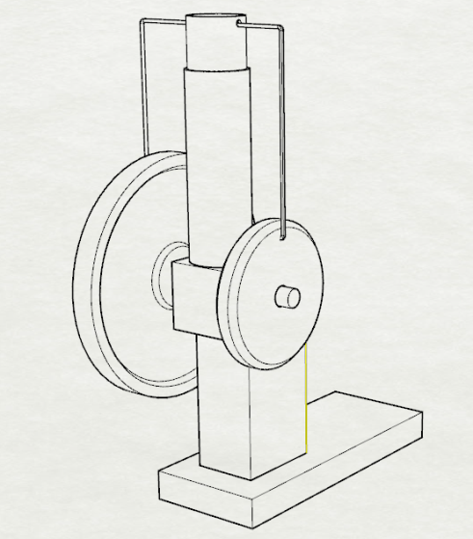

Cilindro Pistone Biella Caldaia

Volano Distributore di vapore Supporto Tubi per il trasporto de vapore
NB Riempire la caldaia con acqua per un terzo alla metà del volume.

